PROJET MIKE LODJ

Partie 1 Mise en place de Identity

MVC Login and Registration with Identity - Identity Customization - .NET Core 6 - Part 1
https://www.youtube.com/watch?v=I-ZzFLruiuo&t=592s

Partie 2 Personnalisation des pages

MVC Login and Registration with Identity - Identity Customization - .NET Core 6 - Part 2
https://www.youtube.com/watch?v=4nXB_GfYIko

partie 1

Partie 1.1 Création du projet
Creer le projet de type MVC dans Visual Studio

1er écran :
Nom : LODJ
Répertoire : au choix

2ème écran :
,NET 8,8
Pas de type d’authentification
Laisser « Configurer pour HTTPS » coché

Ensuite, il faut ajouter les packages nécessaire à notre projet,
Pour cela, aller dans Outils->
- click sur « Outils»→Gestionnaire de packages NuGet→Gérer les packages NuGet pour la solution
Ajouter les packages suivants :
- Microsoft.AspNetCore.Identity.EntityFrameworkCore
- Microsoft.AspNetCore.Components.QuickGrid.EntityFrameworkAdapter
- Microsoft.AspNetCore.Identity.UI
- Microsoft.EntityFrameworkCore.SqlServer
- Microsoft.EntityFrameworkCore.Tools
- Microsoft.VisualStudio.Web.CodeGeneration.Design

Bien faire attention au numéro de version qui doit être compatible avec la version.NET (en principe les numéros de version majeures de .NET et des packages doivent être les mêmes)
L’écran doit ressembler à celui ci-dessous

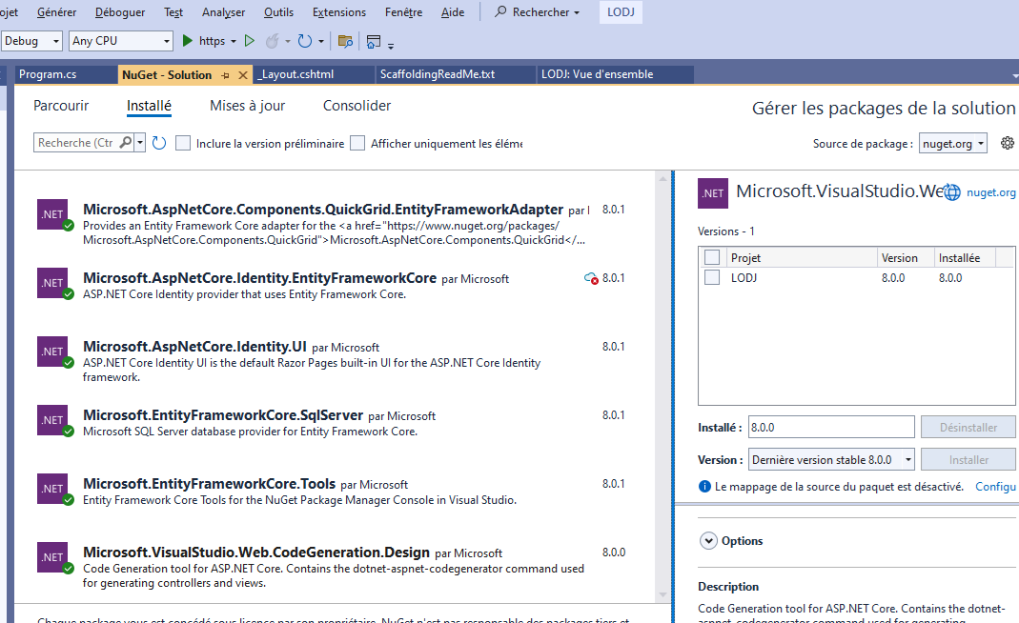

Partie 1.2 Mise en place de Identity
Ensuite, ajouter le composant « Identité »
- click droit sur le projet →Ajouter→Nouvel élément ajouté automatiquement

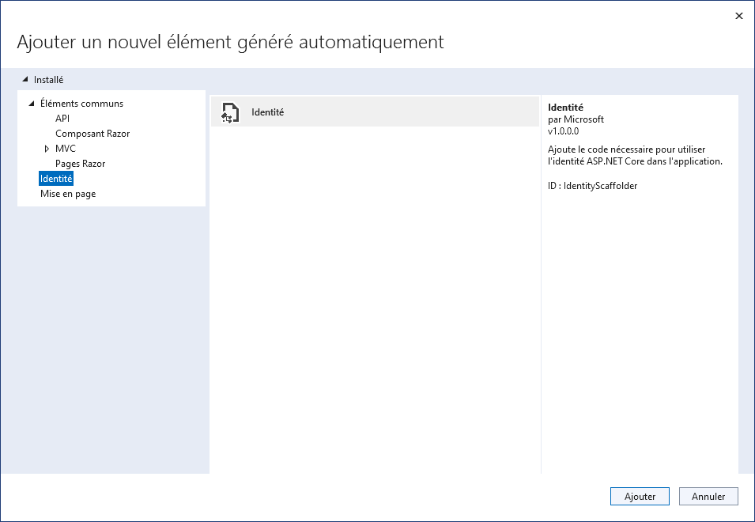
On arrive sur l’écran ci-dessous qui propose un certain nombre de fonctionnalités liées à la gestion d’un compte,
Nous n’en utiliserons que trois : ceux qui sont cochés ci-dessous

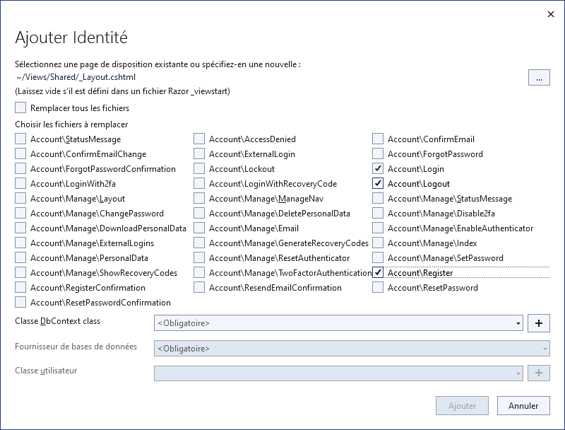
Avant cela, on va sélectionner l’aspect des vues correspondant à ces trois fonctionnalités, Pour cela, cliquer sur les trois points en haut à droite, Sélectionner comme indiqué ci-dessous, Valider par « OK »

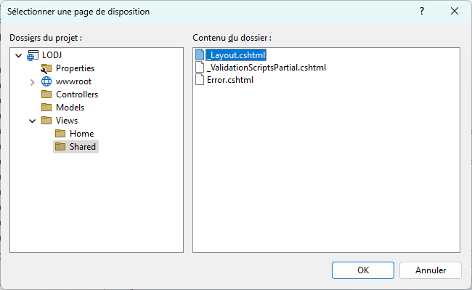

On revient sur l’écran précédent, On coche les trois fonctionnalités si ce n’est déjà fait,
Puis on on ajoute une classe de DbContext en cliquant sur le « + » à doite de la ligne « Classe DbContext class »
On obtient l’écran suivant :

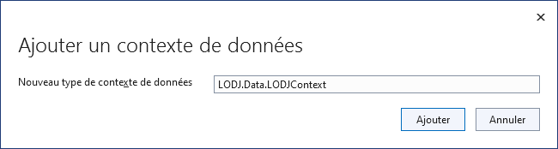

On modifie le nom par défaut en «ApplicationDbContext »

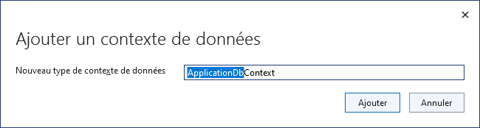
et on valide par « Ajouter »,
Cela nous ramène sur l’écran précédent, en proposant néanmoins comme « Fournisseur de Base de données » SQL Server
On conserve ce choix

On clique ensuite sur le signe « + » à gauche de la ligne « Classe Utilisateur » et on obtient l’’écran suivant :
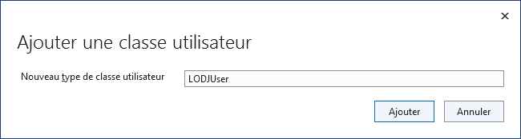

On change le nom proposé en « ApplicationUser »

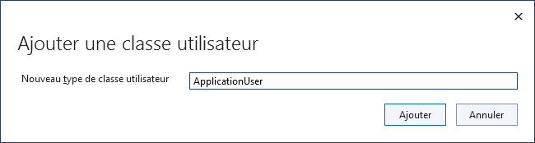
et on valide par « Ajouter » ce qui ramène à un écran tel que ci-dessous

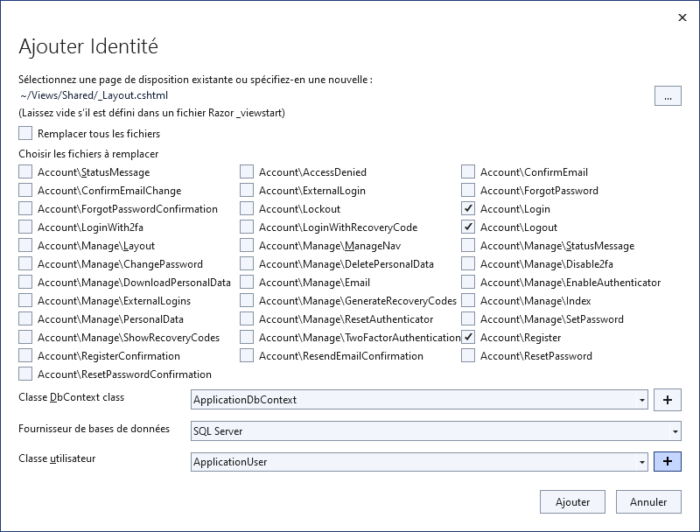

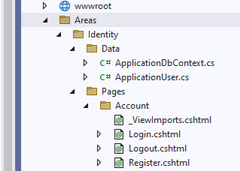
On valide par « Ajouter », La construction du projet s’affiche (ele est relativement longue),

On note que VS a créé :

- deux nouvelles classes dans « Areas,Identity.Data » correspondant respectivement au DbContext et au User

- trois nouvelles classe correspondant aux pages de « Login », « Logout » et « Register »

Si on lace l’application à ce moment, on obtient la page :

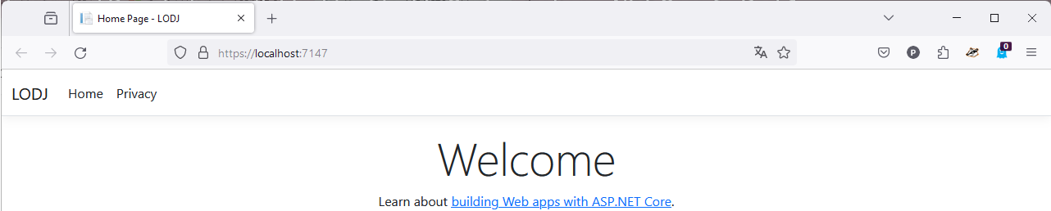

Il manque les liens sur les pages de « Login » et « Register », Il faut donc les rajouter à la main, Les autres liens (« LODJ et « Home » qui renvoient sur la page d’accueil, ainsi que le lien « Privacy », fonctionnent)

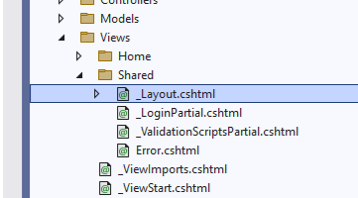

Pour cela, il faut aller sur la page _Layout,cshtml

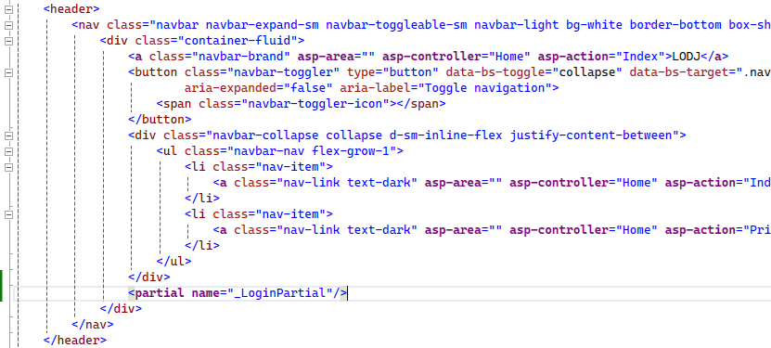
et ajouter manuellement <partial name="_LoginPartial"/> en guise d’avant-dernière ligne de la balise <nav> (aux environs de la ligne 30 dans VS 2022), Voir ci-dessous
Si on relance l’application, les libellés des deux liens apparaissent
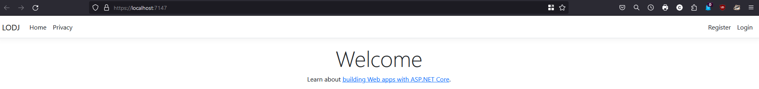

Mais si on clique dessus, ils ne fonctionnent pas,
Cela est du au fait qu’elle ne supportent pas les pages Razor.
Il faut donc injecter cette propriété au projet.

Pour cela, aller dans « Program.cs » et ajouter la ligne « app.MapRazorPages(); » juste avant « app.run() ; ». Voir ci-dessous

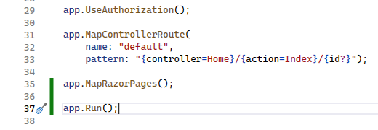
Ensuite, on relance le projet, et ça marche

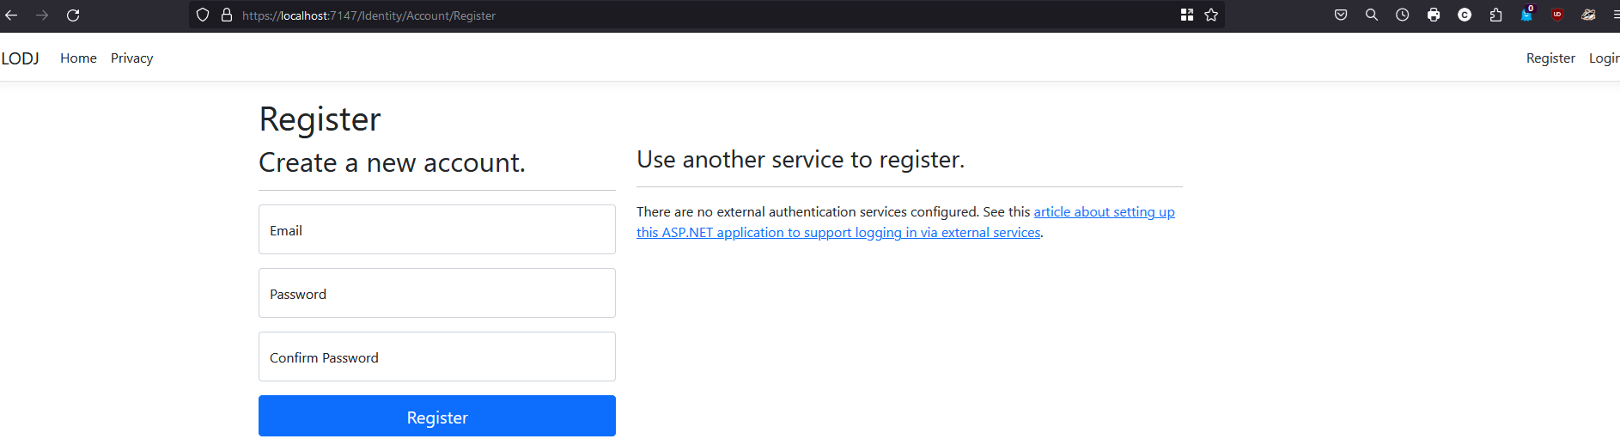

Partie 1.3 Ajout de champs à la table User
Nous allons simplement dans cet exemple ajour les champs « Nom » et « Prenom » à notre table utilisateur.
Allons dans le fichier « Areas,Identity,Data,ApplicationUser.cs », et completons notre class ApplicationUser (descendante de IdentityUser) de la façon suivante :
Ensuite, modifions la classe DbContext (dans le fichier « Areas,Identity,Data,ApplicationDbContext.cs ») de la manière suivante :
public class ApplicationUser : IdentityUser
{
public string Nom { get; set; }
public string PreNom { get; set; }
}
protected override void OnModelCreating(ModelBuilder builder)
{
base.OnModelCreating(builder);
// Customize the ASP.NET Identity model and override the defaults if needed.
// For example, you can rename the ASP.NET Identity table names and more.
// Add your customizations after calling base.OnModelCreating(builder);
builder.ApplyConfiguration(new ApplicationUserEntityConfiguration());
}
On remarque qu’il faut créer une classe supplémentaire (« ApplicationUserEntityConfiguration() »)pour que cela fonctionne,
Cette classe permet de configurer nos champs et de les valider dès la saisie.
Nous nous contenterons de limiter la longueur des deux champs à 255
public class ApplicationUserEntityConfiguration : IEntityTypeConfiguration<ApplicationUser>
{
public void Configure(EntityTypeBuilder<ApplicationUser> builder)
{
builder.Property(u => u.Nom).HasMaxLength(255);
builder.Property(u => u.PreNom).HasMaxLength(255);
}
}
Si une erreur apparaît encore, il s’agit vraisemblablement d’un « using » manquant, Rectifier avec les outis de VS,

Partie 1.4 Création de la base de données

Il faut d’abord créer les migrations, qui vont générer les classes ORM des tables de notre base de données,

Pour cela : click sur « Outils»→Gestionnaire de packages NuGet→Console du gestionnaire de packages
Au signe d’invite (« prompt ») de la console, taper « Add-Migration initialApplicationUser » (on peut donner n’importe quel nom à la migration, mais mieux vaut que ce soit explicite)
Au bout de quelques instants, si tout se passe bien, après la reprise en main de la console, on obtient :
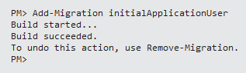

et le fichier de migration s’affiche dans l’éditeur de VS

Ensuite, il faut configurer le fichier « appsettings.json ».

ATTENTION : il semble légèrement différent en .NET 6, par rapport à .NET 7 et .NET 8

Nous donnons en exemple ci-dessous le fichier en NET 8 pour l’application objet de document.

Les options sont éventuellement à modifier pour coller à celle du serveur,
{
"Logging": {
"LogLevel": {
"Default": "Information",
"Microsoft.AspNetCore": "Warning"
}
},
"AllowedHosts": "*",
"ConnectionStrings": {
"ApplicationDbContextConnection": "Server=DESKTOP-L4KCR01;Database=LODJ;Integrated Security=True;Connect Timeout=30;Encrypt=False;TrustServerCertificate=False;ApplicationIntent=ReadWrite;MultiSubnetFailover=False"
}
}

Puis, toujours dans la console PM, on tape « Update-Database ».
Si tout se passe bien, on obtient un message de succès puis VS affiche le journal de ses actions (qui est plutôt volumineux)
Si on regarde la fenêtre « Explorateur d’objets SQL Server, on constate qu’on a bien créé notre base LODJ, qu’elle contient bien une table User (appelée AspNetUsers, qui, en plus de colonnes traditionnelles et obligatoires de Identity, comprend nos deux champs « Nom » et « Prenom »

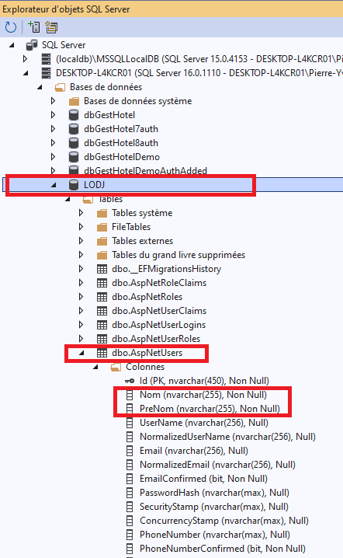

Annexe Partie 1 Installation pour MySQL
(pas encore fonctionnel)
Avec le gestionnaire de package NuGet, installer le package NuGet MySql.Data
Il faut ensuite installer les trois outils dont le lien de téléchargement est donné ci-dessous :
Liens de téléchargement pour le connecteur MySQL : https://dev.mysql.com/downloads/connector/net/
Installation standard. Ne pose pas de problème particulier
Lien de téléchargement pour le driver MySQL pour Visual Studio :https://downloads.mysql.com/archives/visualstudio/
Bien prendre la version ,msi plutôt que ,zip
Installer la version complète
Lien de téléchargement pour l'installeur : https://dev.mysql.com/downloads/installer/
Ne pas prendre la version web, mais la version community

partie 2

Avant de modifier la partie saisie, il faut modifier le backend de l’application (ORM) pour lui faire tenir compte des nouveaux champs, et modifier le frontend pour la partie « saisie »

Partie 2.1 ajout des champs
Avant de modifier la partie saisie, il faut modifier le backend de l’application (ORM) pour lui faire tenir compte de des nouveaux champs
Se positionner sur Register.cshtml
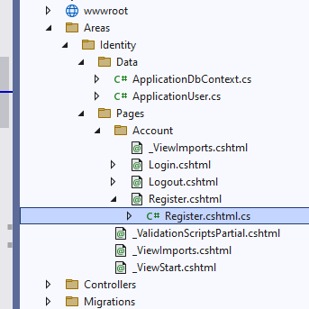

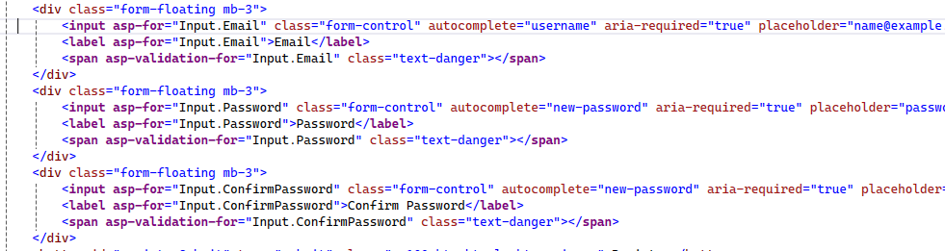
Même si ce n’est pas obligatoire, il vaut mieux modifier d’abord l’« input model »
Pour cela, il faut aller dans le back-end : « Register.cshtml.cs ».
Dans la classe « InputModel », ajouter les deux champs créés, de la manière suivante
public class InputModel
{
[Required]
[StringLength(255, ErrorMessage = "Le nom doit avoir entre 6 et 100 caractères de long")]
[Display(Name = "Nom")]
public string Nom { get; set; }

[Required]
[StringLength(255, ErrorMessage = "Le prenom doit avoir entre 6 et 100 caractères de long")]
[Display(Name = "PreNom")]
public string PreNom { get; set; }
/// <summary>
/// This API supports the ASP.NET Core Identity default UI infrastructure and is not intended to be used
/// directly from your code. This API may change or be removed in future releases.
/// </summary>
[Required]
[EmailAddress]
[Display(Name = "Email")]
...
Retourner ensuite dans le « front-end », et modifier le code de « Register.cshtml » par copier/coller des champs déjà existants, en en les modifiant de manière pertinente

<div class="row">
<div class="col-md-4">
<form id="registerForm" asp-route-returnUrl="@Model.ReturnUrl" method="post">
<h2>Create a new account.</h2>
<hr />
<div asp-validation-summary="ModelOnly" class="text-danger" role="alert"></div>
<div class="form-floating mb-3">
<input asp-for="Input.PreNom" class="form-control" autocomplete="PreNom" aria-required="true" placeholder="name@example.com" />
<label asp-for="Input.PreNom"></label>
<span asp-validation-for="Input.PreNom" class="text-danger"></span>
</div>
...
<div class="form-floating mb-3">
<input asp-for="Input.Nom" class="form-control" autocomplete="Nom" aria-required="true" placeholder="name@example.com" />
<label asp-for="Input.Nom"></label>
<span asp-validation-for="Input.Nom" class="text-danger"></span>
</div>
Relancer le projet. On peut maintenant constater que l’on obtient, lors de l’enregistrement, une page qui propose, en plus de l’email et du mot de passe, les champs « Nom » et « Prénom »
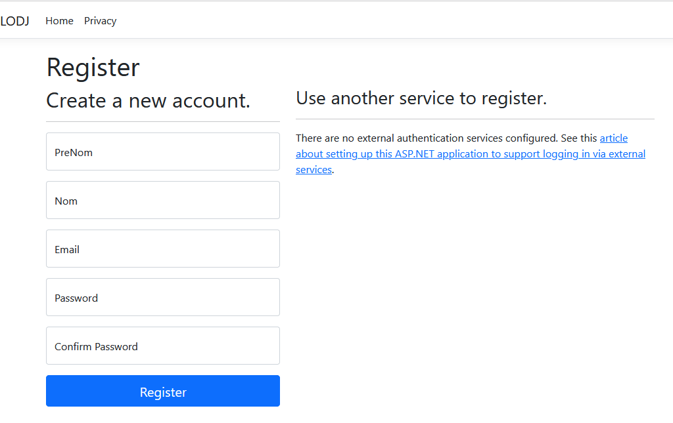

Enregistrer un nouvel utilisateur
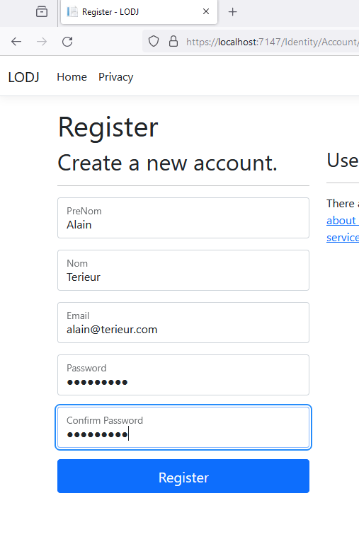

Après avoir cliqué sur « Register », on passe à l’écran ci-dessous
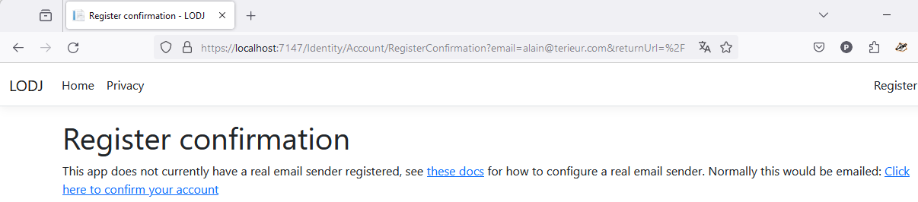
Il nous est proposé de confirmer notre inscription en cliquant sur le lien.
Si nous le faisons, nous aboutissons sur l’écran ci-dessous :

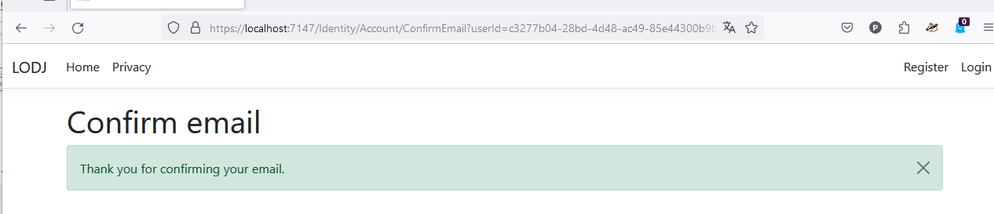
Nous n’avons pas réellement eu à confirmer notre inscription !
Néanmoins, si l’on regarde la base de données, l’utilisateur que nous avons enregistré y figure bien.
Ceci est du au fait que service de confirmation est activé par défaut programme. Voir Program.cs
builder.Services.AddDefaultIdentity<ApplicationUser>(options => options.SignIn.RequireConfirmedAccount = true).AddEntityFrameworkStores<ApplicationDbContext>();

Mais comme il n’y a aucune adresse mail paramétrée dans l’appli pour envoyer le mail de demande de confirmation, le compte est considéré comme confirmé par défaut.
Voyons ce qui se passe si l’on supprime cette confirmation par mail par défaut. Basculons l’option vue ci-dessus dans Program.cs
builder.Services.AddDefaultIdentity<ApplicationUser>(options => options.SignIn.RequireConfirmedAccount = false).AddEntityFrameworkStores<ApplicationDbContext>();

Créons un nouvel utilisateur
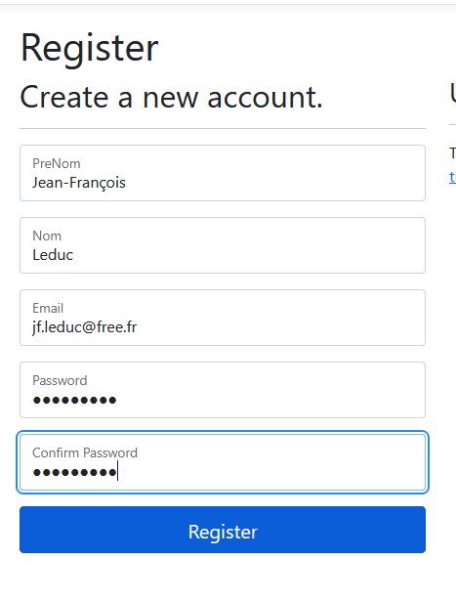

Après appui sur le bouton « Register », nous arrivons sur l’écran :

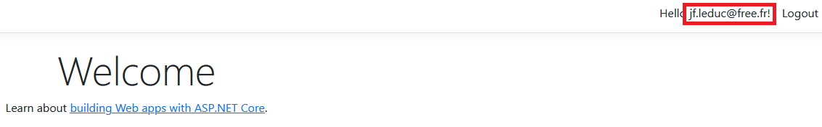
Cliquons maintenant sur notre nom d’utilisateur (en rouge ci-dessus)
Et nous arrivons sur l’écran ci-dessous :

